2013-2015年全国职业院校技能大赛
比赛项目方案申报书

类别（ 国赛新项目 ）

申报单位：全国铁道职业教育教学指导委员会
拟举办年份： 2014年6月
方案申报负责人： 张澍东
电话： 0472-5253101
手机： 13804720037
邮件： ZSD0037@163.com
通讯地址： 内蒙古包头市九原区职教园区
邮政编码： 014060
申报时间： 2013年10月29日

2013-2015年全国职业院校技能大赛
竞赛项目方案
- 赛项名称
高速铁路精调精测技能大赛
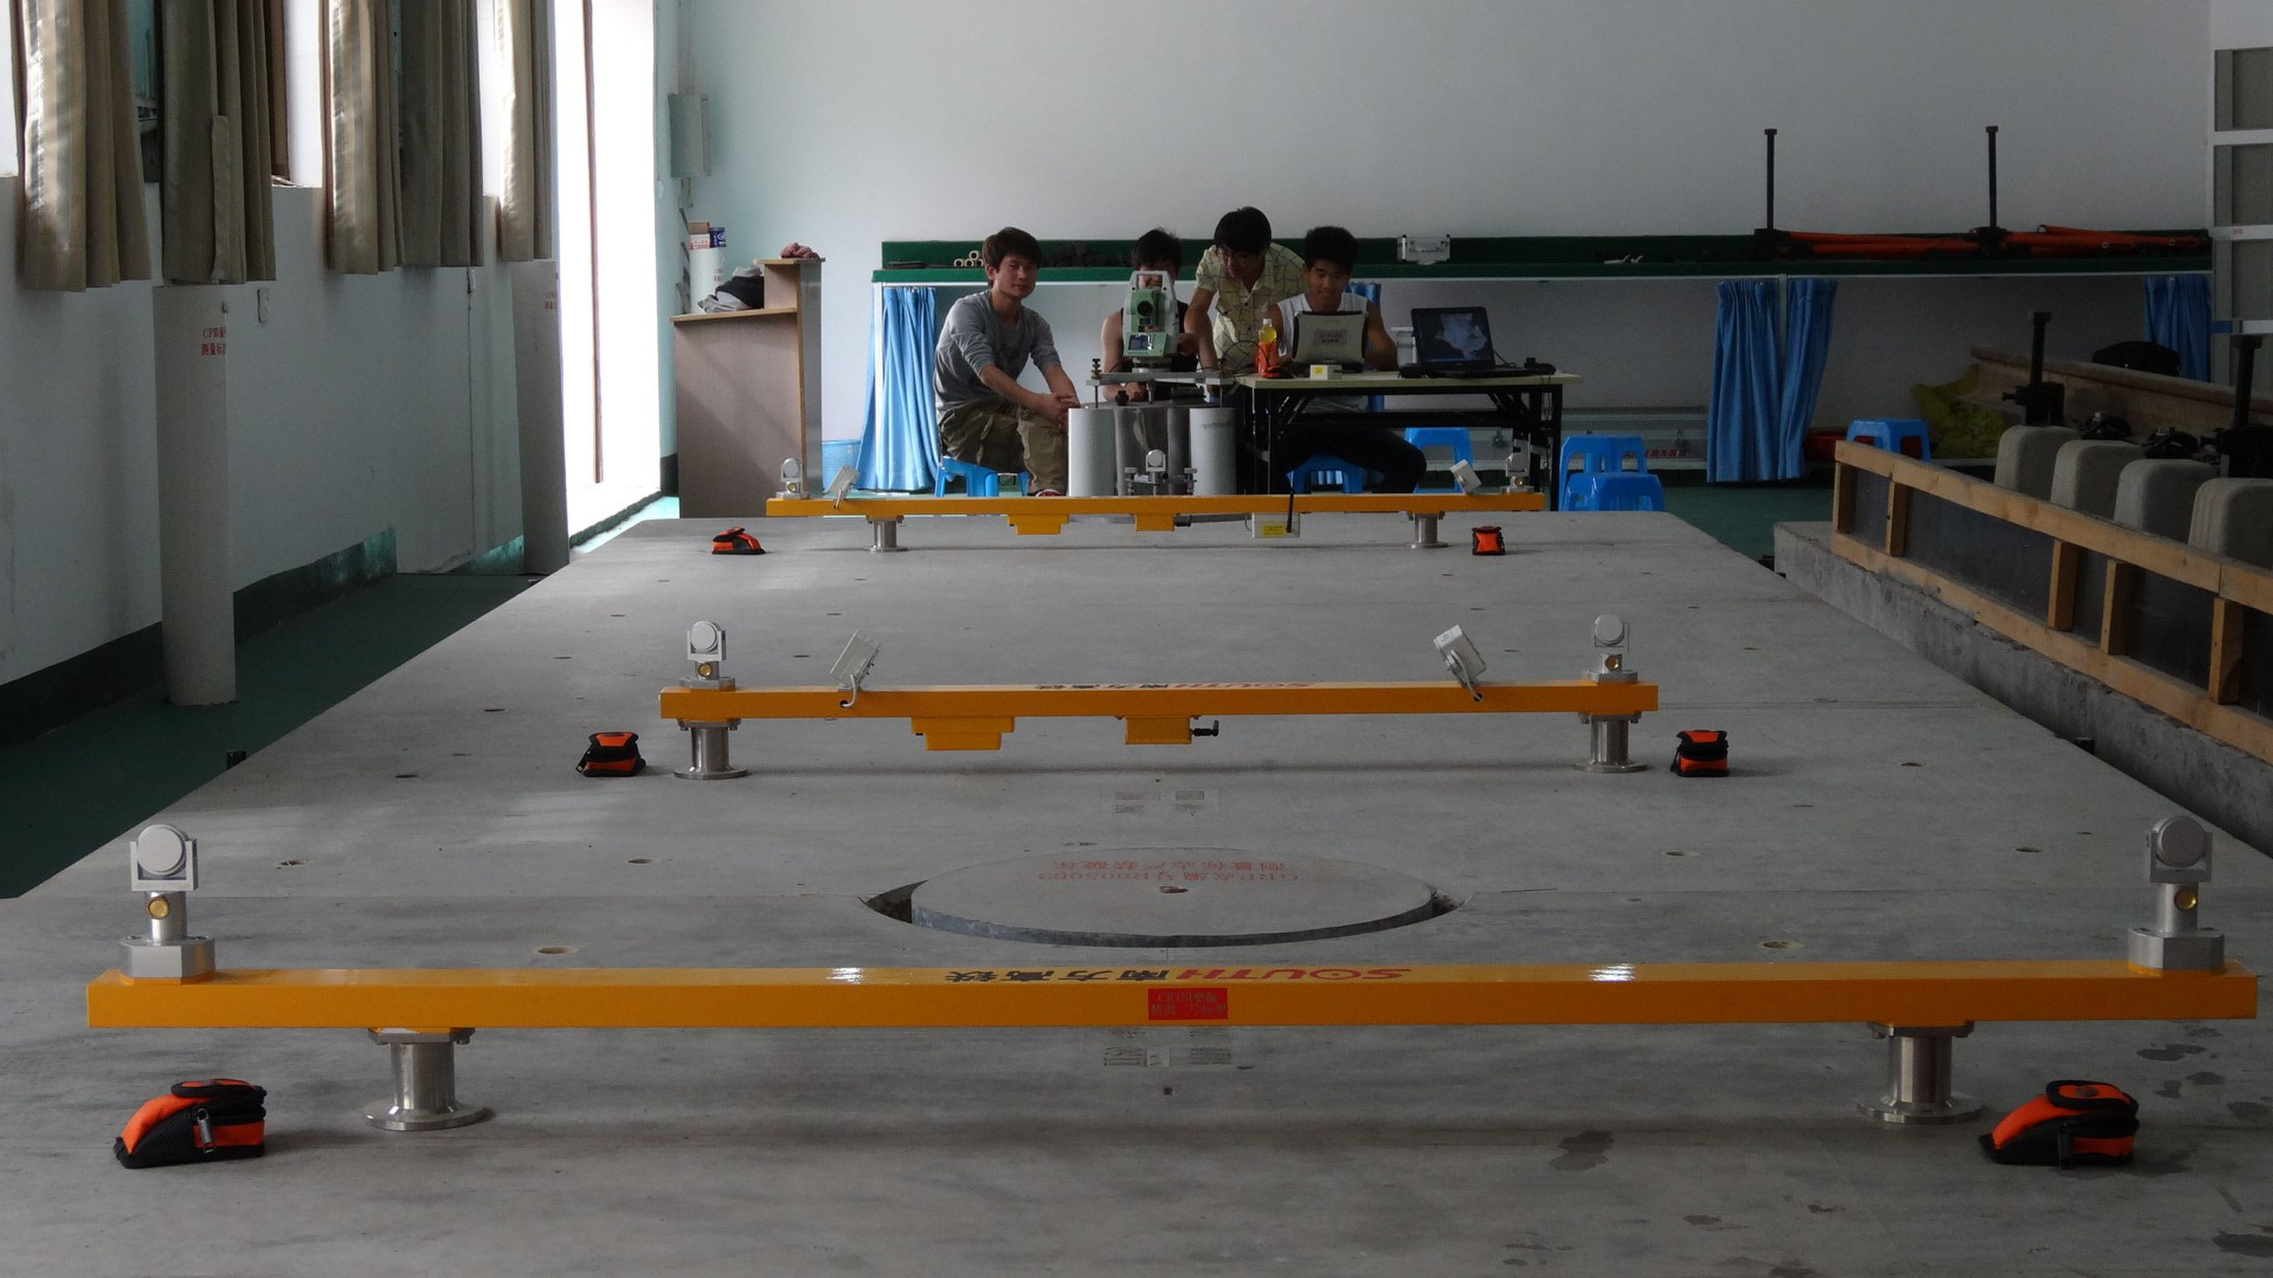

- 赛项组别
竞赛分中职组和高职组
- 所属产业类型
交通运输类
- 在现行中职（或高职）专业目录中的分类（全称）
高职：交通运输大类（520000）→铁道运输类（520200）→铁道工程技术（520208）
中职：土木水利大类→铁道施工与养护（041400）
- 赛项方案设计团队构成
技能大赛设计团队由铁路总公司、铁路局和铁道勘察设计院负责职工教育培训的领导、技术骨干和铁路职业院校专业教师组成，其中来自行业和企业的成员占团队总人数的50%。
设计团队成员情况一览表
姓 名 | 年龄 | 单 位 | 职 称 | 职 务 | 工作任务 | 联系方式
张澍东 | 51 | 包头铁道  职业技术学院 | 教授 | 院长  专指委主任 | 总体设计 | 13804720037
罗国伟 | 44 | 铁路总公司运输局  基础部 | 高级  工程师 | 副处长 | 总体设计 | 010-51842935
唐新权 | 46 | 广州铁路  集团公司劳卫处 | 高级  工程师 | 副处长 | 总体设计 | 13826299695
穆文光 | 46 | 铁道  勘察设计院 | 高级  工程师 | 院长 | 赛项设计 | 0471-2242293
王晨生 | 47 | 铁道  勘察设计院 | 高级  工程师 | 总工程师 | 赛项设计 | 13347147103
闫利成 | 36 | 铁道勘察设计院地勘所 | 测量  工程师 | 所长 | 赛项设计 | 0471-2242463
曹毅 | 48 | 湖南高速铁道  职业技术学院 | 副教授 | 副院长 | 规则、标准制定 | 13607343722
焦胜军 | 46 | 陕西铁路工程  职业技术学院 | 教授 | 副院长 | 规则、标准制定 | 18991685556
计宝忠 | 53 | 合肥铁路  工程学校 | 高级  讲师 | 校长 | 规则、标准制定 | 13805518690
滿洪高 | 43 | 石家庄铁路工程职业技术学院 | 教授 | 系主任 | 竞赛平台、仪器设备准备 | 15133177299
张全良 | 46 | 天津铁道  职业技术学院 | 副教授 | 系主任 | 竞赛平台、仪器设备准备 | 13920863596
朱茂栋 | 29 | 广州南方测绘仪器有限公司 | 工程师 | 副经理 | 竞赛平台、仪器设备准备 | 18688895015
高国建 | 29 | 广州南方测绘仪器有限公司 | 工程师 | 技术部副经理 | 竞赛平台、仪器设备准备 | 13560167310
- 赛项目的
通过铁路测量技能竞赛，进一步深化职业教育教学改革，加快工学结合人才培养模式改革与创新的步伐，强化学生实践技能，突出学生职业能力培养，培养团队意识与合作精神，训练提升学生的综合素质，增强学生就业优势和就业竞争力。

- 赛项意义与设计原则
（1）赛项意义
随着中国铁路事业的发展，铁路等轨道交通网络开始日益完善，但高速铁路等轨道交通建设投入大，工程上马多，人才需求量急增，大规模铁路等轨道交通建设有序高效推进，技术创新实现新的突破，在客货运量较大幅度增长的同时，也使得铁路施工和后期养护的工作量进一步加大，造成很多路局及工程单位抢人才的局面，特别是在高速铁路无砟轨道的施工测量和工务检测维护方面，院校学生供给量不足。
无砟轨道技术迅速崛起，但都是一线施工、运营，国内高职院校专业储备不足，造成此领域人才短缺。据铁路总公司交通运输局基础部的预计，要在全国设立六个无砟轨道大型维修基地，联合全国各个工务段完成无砟轨道的养护和检测工作。单工务养护这一方面全国就至少缺5000名无砟轨道技术管理人才，和6000名以上的中高级技术人才，更不用说现在的铁路工程单位，由于线路的增加，大批专业人才被调用，甚至出现了有工程没人会干的局面。
铁路、交通等老院校勇于担当重任，但软硬件配套设施严重缺乏，教学上理论和实践很难结合。学校虽然都看到了轨道交通等高新技术人才缺失对国家铁路建设带来的不便，体会到培养铁路工程专业实用型高复合人才的重大责任。但是由于各种条件限制，真正操手去实干并形成体系的院校至今还比较少。而各铁路局、工程局由于任务繁重，没有太多时间去培养新手。也就造成了培养出来的学生只会理论和原有铺设知识，对新事物新技术了解不全面，直接影响他们的就业和工作后的发展空间。
我们看到了一线技术革新对铁道工程工务的促进，也看到了全国竞赛对专业学生的促进作用。希望通过全国铁路竞赛的模式，为国家轨道交通领域打造出一支从CPIII精密控制测量到各种类型轨道板的精调，轨道精调，轨道工务检测及养护全方位复合型人才队伍。用最有效的方式，最贴合施工现场的环境进行施工一线实训和比赛。确保学生学得快，在最短的时间内为国家培育出一大批铁路专业技术人才，缓解人才需求的压力，为国家铁路建设的腾飞保驾护航。（2）赛项设计原则
①公平原则
赛项组织与筹备的各环节均要公平、公正。通过合理设计竞赛规则、标准，公开执行过程，严格裁判回避制度等措施，保证比赛公平、公正。
②开放原则
以开放的理念贯穿赛事设计。赛项设计源于铁路测量职业岗位具体要求、又能够突出通用性技术和选手知识技能水平；比赛过程在不干扰选手的前提下向社会开放。
③技能竞赛与教学改革相结合原则
以技能竞赛为平台，努力适应铁路行业发展对技能人才的需要，使赛项能够作为教学项目和案例纳入专业课程体系和人才培养方案，推动铁路测量教学改革。
④安全与节约原则
赛项组织、筹备以及大赛期间要把安全工作放在重要位置。赛项运行要力行节约；赛项设计的技术平台及其仪器设备应为竞赛之必需，与考核技能无关的仪器设备不列入技术平台。
- 赛项方案的特色与创新点
根据铁道工程技术领域和职业岗位（群）的任职要求，以铁路工程勘测设计与施工中的测量任务为载体，设计测量技能竞赛项目。
本次赛项以CPIII测量、轨道板精调和轨道精调检测为主要竞赛内容，以铁路工程测量技术和铁路工程测量数据处理方法为重点，考察学生操作测量仪器的熟练与规范程度、测量数据的处理和计算能力。
通过大赛进一步促进铁道工程技术专业教学改革，推动校企合作、工学结合，提升社会服务能力。

- 比赛内容与规则
（1）比赛内容
CPIII控制网测量：通过已知控制点（CPII或CPIII），联测CPIII点，在外业测量精度和限差下，平面和高程分别进行平差，结果与理论坐标比较；
轨道板精调：通过测量标架上的棱镜，在电脑显示屏上显示要调整的差值，指导人员轨道板精调。
轨道精调检测：利用轨检小车采集轨道数据，人为算出达到轨道平顺性要求的调整量。
（2）比赛规则
①竞赛采用团体比赛形式，以院校为单位组队，每支参赛队由4名选手组成，男女不限，每个参赛队必须完成两个项目。
②比赛需连续进行，竞赛一旦计时开始不能无故终止比赛。如果在比赛期间测量仪器发生非人为故障，致使比赛不能继续进行，需经裁判长（或副裁判长）确认并批准，比赛可重新开始。
③每支参赛队必须独立完成规定的测量内容并现场进行内业计算，外业和内业数据必须直接填在规定的表格内。表格填写好后应及时交给裁判员，不能带离比赛场地，否则成绩无效。观测数据必须原始真实，严禁弄虚作假，否则取消参赛资格。
④参赛选手应规范作业，注意测量安全及仪器保护，全站仪迁站时仪器可不装箱，但须从脚架上卸下。
⑤比赛过程中现场裁判监督仪器使用、观测、记录、计算以及选手配合过程中的规范性，防止出现人员、仪器安全事故，经提醒不改者，现场裁判有权终止比赛。
⑥各队参赛顺序提前抽签决定。
⑦参赛选手必须按照大会规定的参赛时间提前30分钟参加检录，统一进入比赛场地。
⑧参赛选手着装整齐，必须带齐两证（身份证、学生证），并配带参赛胸卡。
⑨选手文明参赛，不允许妨碍或阻挡其他选手比赛。
- 赛项简介（中、英文对照）
赛项名称：轨道精调检测技能竞赛。
比赛内容：包括CPIII测量和轨道板精调及轨道精调检测三项内容。
（1）CPIII测量：根据1个或多个已知点，采用自由设站联测CPIII平面控制网；通过电子水准仪联测CPIII高程控制网。
（2）轨道板精调:通过测量标架棱镜，软件自动算出轨道板的调整量，然后指导人员调整轨道板；
（3）轨道精调:利用轨检小车采集轨道数据，算出调整量，达到轨道的平顺性要求。
组队要求：团体赛，每队4人组成，每队须同时完成2个单项比赛项目。
Competition name: Railway survey skills competition.
Competition contents: two events including fourth-class leveling and railway curve lofting.
(1) Fourth-class leveling：According to the elevation of a given point， determine the elevations of three unknown points using the closed leveling line.
(2) Railway curve lofting：calculate the coordinate of the railway curve specified point, and then use the point setting-out function of the total station to loft.
Group requirements: It’s a team competition. Each team is made up of four people and each team must complete two individual events at the same time.

- 比赛样题
CPIII控制网测量项目（样题）
参赛队编号：
抽签路线：
1.竞赛时间：90分钟。
2.竞赛样题
每组对在规定的时间测量CPIII的平面和高程，测量过程中精度和限差符合要求，测量完成之后，导出测量数据，进行平差。
CPⅢ高程网主要采用精密水准仪和二等水准测量技术要求进行往返测，要求精密水准仪高差测量的标称精度应小于±1.0mm/km，而且由于CPⅢ点数量众
多，因此一般采用电子水准仪测量。
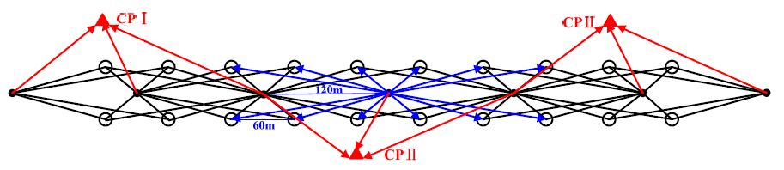
测站间距为120m时，CPⅢ平面控制网测量网形示意图

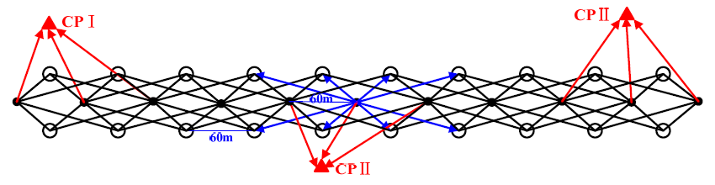
测站间距为60m时，CPⅢ平面控制网测量网形示意图

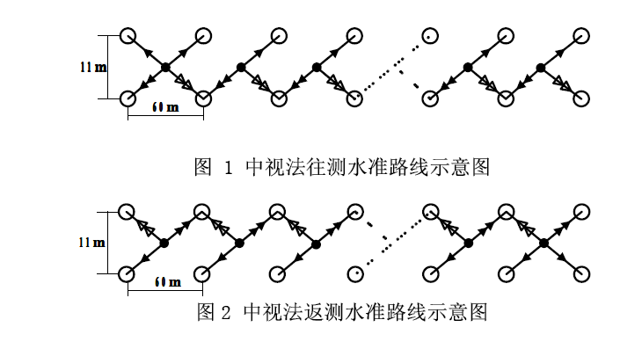
3.上交成果
（1）全站仪和水准仪测量原始数据1份；
（2）外业测量观测记录表1份；
（3）CPIII平差后成果表1份。
轨道板精调项目（样题）
参赛队编号：
抽签路线：
1.竞赛时间：90分钟。
2.竞赛样题
每组对在规定的时间调整轨道板，必须在精度和限差满足条件下调整，同时考虑板之间的搭接。

D
3.上交成果
（1）笔记本保存的轨道板精调数据1份；

轨道精调检测项目（样题）
参赛队编号：
抽签试题编号：
1.竞赛时间：90分钟。
2.竞赛样题
全站仪自由设站，用轨检小车在钢轨上采集数据，推完之后，导出数据，进行轨道调整，然后给出调整量，达到要求的平顺性。。
实施步骤：
(1) 摆设全站仪，轨检小车线路拼接，电台通讯测试成功；
(2) 全站仪自由设站，设站精度合格，设站后对控制点进行检核；
(3)将轨检小车推到轨道起点里程开始采集数据，轨检小车推到一个扣件稳定下采集数据；
(4)采集一段60米的数据后，全站仪搬站，再次测量，一共测多个站，直到到规定时间为止或全程采集完成。
3.上交成果
(1)轨检小车采集的原始数据；
(2)软件导出的原始数据报表；
(3)轨道调整量表。

- 比赛方式（含组队要求、是否邀请境外代表队参赛）
（1）团队竞赛。竞赛采用团队比赛形式，每队由4名选手组成，男女不限，每队必须完成两个项目的竞赛。赛前抽签决定比赛顺序。
（2）技能考核为主。竞赛采取实际操作的方式进行。
（3）限定时间。参赛队在规定时间内，根据竞赛的要求，完成竞赛内容。
（4）赛场开放。允许部分观众按照规定要求，在不影响选手比赛的前提下现场参观和体验。
（5）赛后点评。比赛结束后，安排专家对赛事进行点评。
本次竞赛暂不邀请境外代表队参赛。
- 比赛时间安排与流程
比赛时间：CPIII测量、轨道板精调和轨道精调检测比赛时间均为90分钟。计时均从裁判员下达指令起，到放好仪器并递交成果止；以现场裁判计时为准。
流程：
⑴准备入场。参赛队选手携带参赛证、有效身份证件，按规定统一着装，在赛前30分钟到达赛场候赛区（裁判组按时间安排，提前通知有关领队），由裁判确认选手身份。
⑵列队入场。听到裁判长“入场”口令后，参赛队员携带好仪器工具，列纵队入场，到达指定地点。
⑶比赛开始。裁判员发放有关记录表后，选手在 2 分钟之内必须示意裁判员可以开始操作，等裁判员下达指令后选手开始操作并开始计时，计时精确到1 秒。
⑷比赛结束。选手完成所有测量操作及有关计算，并递交测量成果后，裁判员停止计时，结束比赛。在规定的时间内未完成操作的（包括计算），到规定时间即停止操作，结束该项目比赛。
- 评分标准制订原则、评分方法、评分细则
制定原则：
本次大赛以技能考核为主，依据规范规程，兼顾团队协作精神和职业道德素养，给予综合评定。
评分方法：
比赛评分本着公平、公正、公开的原则，注重考核选手的综合能力、团队的协作、组织能力。竞赛成绩主要从参赛队的成果质量、作业速度等方面考虑，采用百分制。各竞赛项目评分办法详见评分细则。
（1）成果全部符合限差要求和无违反记录规定者，按竞赛评分成绩确定名次。超限或违反记录规定的成果为二类成果，二类成果的名次在一类成果之后。
（2）作业速度按各队用时统一计算。裁判宣布竞赛开始计时，到上交成果计时结束，时间以秒为单位。得分计算方法：
式中：T1为所有参赛队中用时最少的时间，Tn为所有参赛队中不超过最大时长的队中用时最多的时间，Ti为第i队实际用时。
最大时长限制：四等水准测量和铁路曲线放样项目均为90分钟。凡超过最大时长的参赛队，终止操作。
（3）团体总分根据各队单项成绩按照比例计算，四等水准测量和铁路曲线放样项目占团体总分的比例均为0.5。
CPIII测量竞赛项目评分细则

一、计时成绩（满分30分） 得分
最大时长限制：90分钟。计时分值按计算。
式中：T₁为所有参赛队中用时最少的时间，T_{n}为所有参赛队中不超过最大时长的队伍中用时最多的时间，T_{i}为第i队实际用时。计算分值精确到0.1分。

二、测算成绩（满分70分） 得分

评测内容 |  | 分值 | 评分标准 | 出错次数 | 扣分值 | 得分值 | 备注
观  测  与  记  录  (45) | 全站仪测量精度、限差 | 10 | 违规一次扣2分
观  测  与  记  录  (45) | 联测控制点（CPII或CPIII） | 15 | 没有联测全扣分，每少联测一个扣5分
观  测  与  记  录  (45) | 联测控制点观测次数没有达到规范 | 12 | 每观测少一次扣4分
观  测  与  记  录  (45) | 仪器操作规范性 | 8 | 每出现一处扣1分
内  业  平  差 | 约束平差 | 15 | 若闭合差超限为不合格成果，并扣15分
内  业  平  差 | 平差后精度 | 10 | 超限一个扣2分
合计

三、独立扣分项目（本项分值从总分中扣减）
扣分项目 | 分值 |  | 扣分
观测造假、修改成果 | －100
没有按要求轮换观测 | －100
中途放弃比赛（参赛人员或使用的仪器不能正常工作等） | －100
严重违反竞赛规则 | －100

四、CPIII测量总得分计算
测算成绩 |  | 计时成绩 |  | 独立扣分
CPIII测量总得分

轨道板调整竞赛项目评分细则

一、计时成绩（满分30分） 得分
最大时长限制：90分钟。计时分值按计算。
式中：T₁为所有参赛队中用时最少的时间，T_{n}为所有参赛队中不超过最大时长的队伍中用时最多的时间，T_{i}为第i队实际用时。计算分值精确到0.1分。
二、测算成绩（满分70分） 得分

评测内容 |  | 分值 | 评分标准 | 出错次数 | 扣分值 | 得分值 | 备注
调整  与  记  录 | 全站仪设站精度 | 12 | 超限一次扣2分
调整  与  记  录 | 板之间搭接 | 20 | 每超限一次扣2分
调整  与  记  录 | 板调整后平顺性 | 18 | 看平顺度酌情扣分
调整  与  记  录 | 操作规范性 | 10 | 每犯规一处扣2分
调整  与  记  录 | 精调数据保存 | 10 | 少一个扣2分
合计

三、独立扣分项目（本项分值从总分中扣减）
扣分项目 | 分值 |  | 扣分
观测造假 | －100
没有按要求轮换观测 | －100
中途放弃比赛（参赛人员或使用的仪器不能正常工作等） | －100
严重违反竞赛规则 | －100

四、轨道板精调总得分计算
测算成绩 |  | 计时成绩 |  | 独立扣分
轨道板精调总得分

轨道调整竞赛项目评分细则

一、计时成绩（满分30分） 得分
最大时长限制：90分钟。计时分值按 计算。
式中：T₁为所有参赛队中用时最少的时间，T_{n}为所有参赛队中不超过最大时长的队伍中用时最多的时间，T_{i}为第i队实际用时。计算分值精确到0.1分。
二、测算成绩（满分70分） 得分

评测内容 |  | 分值 | 评分标准 | 出错次数 | 扣分值 | 得分值 | 备注
数  据  采  集  (40) | 全站仪设站精度 | 7 | 每次扣1分
数  据  采  集  (40) | 采集数据测多或测漏 | 5 | 每次扣1分
数  据  采  集  (40) | 轨检小车没有平稳下采集数据 | 20 | 每次扣4分
数  据  采  集  (40) | 换站后没有采用搭接 | 8 | 每次扣2分
内  业  处  理  (30) | 长波短波平顺性 | 20 | 平顺度酌情扣分
内  业  处  理  (30) | 轨距 | 5 | 超限一处扣1分
内  业  处  理  (30) | 超高 | 5 | 超限一处扣1分
合计
备注：平顺性尽量调整最少的轨枕前提下达到平顺。

三、独立扣分项目（本项分值从总分中扣减）
扣分项目 | 分值 |  | 扣分
采集数据造假或修改数据 | －100
未使用全站仪点放样功能 | －100
中途放弃比赛（参赛人员或使用的仪器不能正常工作等） | －100
严重违反竞赛规则 | －100

四、轨道精调检测总得分计算
测算成绩 |  | 计时成绩 |  | 独立扣分
轨道精调检测总得分

15. 奖项设置
设单项奖、团体奖、组织奖。
（1）单项奖：按竞赛项目单项成绩排序确定比赛名次，其中一等奖占10%、二等奖占20%、三等奖占30%。
（2）团体奖：团体总成绩根据单项成绩按比例计算，四等水准测量项目和铁路曲线放样项目占总成绩的比例均为50%。其中一等奖占10%、二等奖占20%、三等奖占30%。
（3）组织奖：对积极组队参加比赛，遵守比赛纪律，无违纪行为，比赛中取得良好成绩的院校颁发组织奖。
（4）获得团体和单项奖的选手由组委会颁发荣誉证书；获得团体、单项一等奖的参赛队指导教师由组委会颁发优秀指导教师证书。
16. 技术规范
（1）《高速铁路工程测量规范》（TB 10601—2009）；
（2）《铁路工程测量规范》（TB10101-2009）；
（3）《国家一、二等水准测量规范》（GB/T 12897-2009）。
17. 安全保障
所有参赛队均应严格遵守有关安全操作规定，裁判有权对违反规定的参赛队给予警告，直至取消比赛资格。
大赛组委会设立安全保卫组，负责交通运输、食品卫生、仪器设备损伤等问题的预防与处理，并制定应急处理预案。
所有涉赛场所一律凭统一配发的证件进入，进入比赛场所人员一律不得携带包、食品、饮料等非组委会允许带入的物品。
18. 企业合作意向
铁路总公司、铁路局、铁道勘测设计院的领导和现场技术人员参与比赛的整体设计、技术指导及裁判工作；广州南方测绘仪器有限公司等企业有意向本次比赛提供仪器、技术保障和经费支持。
19. 赛项使用设备平台的相关标准
（1）《全站仪使用标准规范》GBT27663-2011；
（2）《水准仪检定规程JJG》425-2003；
（3）《全站仪检定规程》JJG100-2003。
20. 建议使用的比赛器材和技术平台
（1）CPIII测量：测角精度1″（自动测量机器人）及以上测距精度2mm+2ppm及以上的全站仪、电子水准仪、铟钢尺、脚架、尺垫；
（2）轨道板精调：测角精度1.5″（自动测量机器人）及以上、测距精度2mm+2ppm及以上的全站仪、脚架、CRTS I型轨道板螺栓孔标架精调系统、军用笔记本本、棱镜；
（3）轨道精调检测：测角精度1″（自动测量机器人）及以上测距精度2mm+2ppm及以上的全站仪，SGJ-T-NF-1型轨检小车、军用笔记本、脚架。
21. 经费预算与保障方案
经费预算：
（1）宣传、资料费：30000元
（2）证书奖杯：10000元
（3）比赛耗材费：30000元
（4）比赛设备及场地租借费：180000元
（5）裁判员食宿等费用：100000元
（6）交通等其他费用：50000元
共计：400000元
保障方案：（1）比赛冠名费；（2）参赛报名费；（3）行业资助、企业赞助。
22. 比赛组织与管理
在教育部、铁路总公司的组织领导和支持下，由全国铁道职业教育教学指导委员会成立竞赛组委会，负责大赛的指导工作，由铁道工务工程专业教学指导委员会负责大赛的组织与协调、竞赛细则的制定、竞赛场地的选择等工作，由合作企业和部分院校作为大赛组织成员。竞赛组委会下设秘书处、裁判组、仲裁组。
23. 教学资源转化建设方案
技能竞赛与教学改革相结合，以技能竞赛为平台，使赛项作为教学项目和案例纳入专业课程体系和人才培养方案，推动教学改革。
24. 筹备工作进度时间表
时 间 | 内 容
2013年10月 | 项目申报
2013年11-12月 | 制定赛项规程
2014年1-2月 | 制定赛项组织方案
2014年3-5月 | 准备赛项场地、仪器

25. 筹备工作人员及裁判人员组成建议
筹备工作人员由铁路总公司、铁路局、铁道勘测设计院、铁道工务工程专业教学指导委员会及部分院校相关人员组成；裁判人员由行业企业专家、非参赛院校专家组成。
26. 其他
本项目获批后，我们即按照筹备工作进度时间表推进各项工作，具体制定技能大赛组织机构、赛事组织方案等。

中职组或高职组。
包括行业、企业、职业院校的成员比例，成员姓名、单位、年龄、职称、职务、工作任务、联系方式等。
团体奖、个人奖的名称。
比赛项目专业教学要求，行业、职业技术标准。
安全操作要求和赛场安全保障。
参与企业提供的设备、技术、人员及经费支持等情况。
国际相关标准，国家相关标准，行业相关标准。
建议须含两种（含）以上不同企业的设备或技术平台。
主要组织单位、协办单位的任务分工，各单位工作职责。

